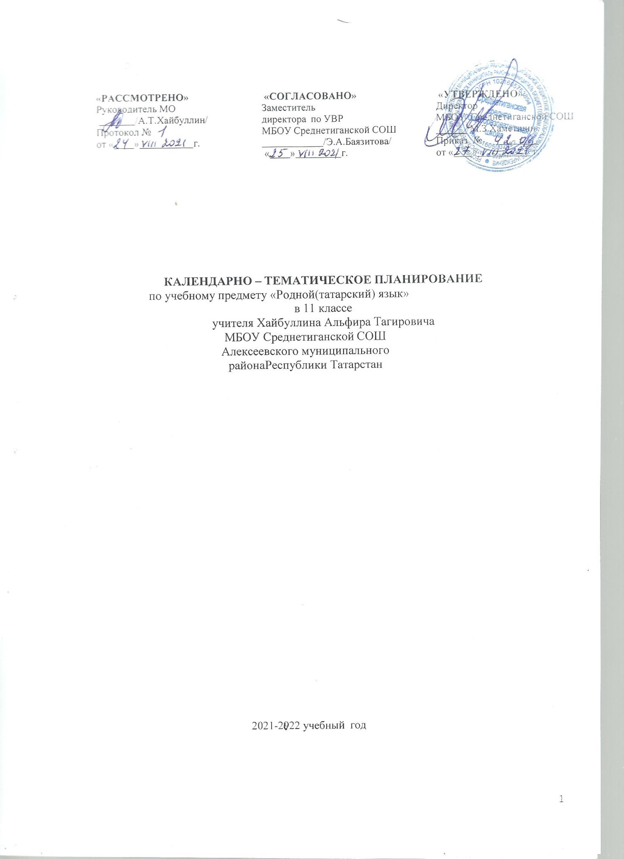

1.Календарно-тематическое планирование разработан в соответствии с рабочей программой учебного предмета «Родной (татарский) язык» в 10-11 классах, на основании учебного плана на 2021-2022 учебный год.
2. Татар теле. 10-11 нче сыйныф: татар телендә гомуми белем бирү оешмалары өчен дәреслек / М.З.Зәкиев, Н.В.Максимов.-Казан:татар китап нәшрияты, 2020-334 б.

Календарно-тематическое планирование11 классе
11нче сыйныфта календарь-тематик план

№ | Дәрес темасы | Үткәрү вакыты
№ | Дәрес темасы | План | Факт
1 | Татарский язык – самое ценное татарского народа.  Татар теле – тарар милләтенең иң кыйммәтле тарихи ядкяре, буыннар арасында аралашу коралы. | 3.09
2. | Языки мира  Телләрнең үзара тәэсире.  Ностратик берлектән төрки телләргә кадәр. | 10.09
3. | Входная контрольная работа.  Кереш тесты. | 17.09
4 | Р.Р. Изложение “Весенние цветы”.  Бәйләнешле сөйләм үстерү. Контроль изложение “Язгы чәчәкләр”139 б. | 24.09
5 | Этнонимы у тюрков.  Төркиләрдә иң борынгы этнонимнар. | 1.10
6 | Р.Р. Сочинение. “Осень наступает”  Бәйләнешле сөйләм үстерү. Сочинение. “Көз килде” | 8.10
7 | Старые тюркские этнонимы.  Борынгы төрки этнонимнар теркәлгән регионнар. | 15.10
8 | Тюркские этнонимы между Волгой и Уралом.  Төрки этнонимнарның Идел-Урал регионында топоним буларак теркәлеп калуы. | 22.10
9 | Диктант “Татарская песня”  Диктант “Татар җыры” 94 б. | 29.10
10 | Этимология и семантика татарской этнонимии.  Татар этнонимының этимологиясе һәм семантикасы. | 12.11
11 | Повторение темы фонетики, орфоэпии, орфографии.  Татар әдәби теленең фонетик, орфоэпик, орфографик, грамматик, стилистик, пунктуацион нормалары. | 19.11
12 | Р.Р Рассмотрение письменный вариант ЕРЭ  Бәйләнешле сөйләм үстерү дәресе хисабына.  Татар теленнән БРИга әзерләнү өчен А һәм В өлешләрен язмача башкару. | 26.11
13 | Әйтелү максаты ягыннан җөмлә төрләре: хикәя, сорау, боерык, тойгылы җөмләләр, тыныш билгесе һәм интонация. | 3.12
14 | Р.Р. Контрольное изложение.  Бәйләнешле сөйләм үстерү. Контроль изложение.“Саубуллашу”151 б. | 10.12
15 | Словарьный запас современног литературного языка  Татар әдәби теленең сүз байлыгы, сүзләрнең ясалышы һәм язылышы: тамыр, ясалма, кушма, парлы, тезмә, кыскартылма сүзләр. | 17.12
16 | Диктант “Деревьня без воды”  Диктант “Сусыз авыл”94 б. | 24.12
17 | Связь слов в предложении. Сочинительная и подчинительная связь и его особенности  Сүзләр һәм җөмләләр арасында ияртүле һәм тезүле бәйләнешне тәэмин итүче чаралар; кушымчаларның, теркәгечләрнең, кисәкчәләрнең, бәйлек һәм бәйлек сүзләрнең язылышы. | 14.01
18 | Обособленные члены предложения.  Составында аерымланган кисәге, аныклагычы, тиңдәш кисәкләре, гомумиләштерүче сүзе, кереш яки эндәш сүзе, өстәлмәсе булган җөмләләр; аларда тыныш билгеләре. | 21.01
19 | Р.Р.Сочинение. “Зимний день”  Бәйләнешле сөйләм үстерү. Сочинение | 28.01
20 | Синтитические способы связи.  Синтетик иярченле кушма җөмләләр һәм алар янында тыныш билгеләре. | 4.02
21 | Аналитические способы связи придаточными определительными и изъяснительными.  Аналитик иярченле кушма җөмләләр һәм алар янында тыныш билгеләре. | 11.02
22 | Р.Р. Контрольное изложение.  Бәйләнешле сөйләм үстерү. Контроль изложение.”Әкияти манзара” 146 б. | 18.02
23 | Работа над ошибками.  Б.С.Ү. Хаталар өстендә эш. | 25.02
24 | Сложные синтаксические конструкции  Катлаулы төзелмәләр: күп тезмәле һәм күп иярченле катлаулы кушма җөмләләр; катнаш кушма җөмлә компонентларын үзара бәйләүче чаралар, тыныш билгеләре. | 4.03
25 | Сложные синтаксические конструкции  Катлаулы төзелмәләр: күп тезмәле һәм күп иярченле катлаулы кушма җөмләләр; катнаш кушма җөмлә компонентларын үзара бәйләүче чаралар, тыныш билгеләре. | 11.03
26 | Контрольный диктант.  Контроль диктант.”Агыйдел таңы” 95 б. | 18.03
27 | Ученые языковеды татарского языка  Татар теленнән программалар һәм дәреслекләр төзегән тел галимнәре. | 25.03
28 | Материалы ЕРЭ. Вариант С.  Татар теленнән БРИга әзерләнү өчен, КҮМның А һәм В өлешләрен язмача башкару | 8.04
29 | Вариант С. Материалы ЕРЭ  Татар теленнән БРИга әзерләнү өчен С вариантыннан үрнәк текстны язмача башкару. | 15.04
30 | Р.Р.Контрольное изложение.  Бәйләнешле сөйләм үстерү. Контроль изложение. “Тукай теле” | 22.04
31 | Итоговая к.р. Тестирование.  Татар теленнән БРИ тесты эшлэту. | 29.04
32 | Вариант С. Материалы ЕРЭ  Татар теленнән БРИга әзерләнү өчен С вариантыннан үрнәк текстны язмача башкару. | 6.05
33 | Р.Р. Сочинение.  Бәйләнешле сөйләм үстерү. Сочинение | 13.05
34 | Заключительный урок.  Йомгаклау дәресе | 20.05


